ارزیابی دز رسیده به اندام های بحرانی ناحیه سر و گردن در پرتو درمانی
خارجی لوب فرونتال مغز

حمیده ناظمی گلیان¹، یاشا مخدومی²، فاطمه ورشویی تبریزی²، حمزه الماس رو²، سارا عبداللهی²، فاطمه اکبری²، علی رضا نیکوفر³، هادی حسن زاده∗¹، زهره حسین پور یکتائی¹
1) گروه فیزیک پزشکی، دانشگاه علوم پزشکی سمنان، سمنان، ایران
2) مرکز خیریه پرتودرمانی امام رضا(ع)، مشهد، ایران
3) گروه رادیوتراپی، دانشگاه علوم پزشکی ایران، تهران، ایران
تاریخ دریافت: 9/10/92 تاریخ پذیرش: 30/4/93

چکیده
مقدمه: پرتودرمانی نقش مهمی در درمان تومورهای خوش خیم و بدخیم سیستم اعصاب مرکزی ایفا می کند. پرتو درمانی علاوه بر از بین بردن سلول های سرطانی، به بافت های سالم نیز آسیب می رساند. هدف از این مطالعه تعیین دز جذبی کیاسما، عدسی چشم، عصب بینایی، شبکیه، پاروتید، تیروئید و غدد بزاقی زیرفکی در پرتودرمانی تومورهای لوب فرونتال مغز می باشد.
مواد و روش ها: یک فنتوم سر و گردن با استفاده از استخوان طبیعی انسان و ترکیب پارافین و نمک طعام به عنوان ماده معادل بافت ساخته شد. شش استوانه از جنس ماده فنتوم ساخته شده و درون آن ها شیارهایی برای قرار دادن TLD تعبیه گردید. طراحی درمان روی فنتوم انجام شده و دز جذبی هر یک از ارگان ها از طریق هیستوگرام حجمی دز(DVH) به دست آمد. در ادامه فنتوم تحت تابش با دستگاه شتابدهنده خطی قرار گرفته و دز جذبی هر یک از ارگان ها با قرائت TLD ها به دست آمد.
یافته های پژوهش: در هر دو روش، دز کلیه ارگان ها به جزء یکی از عدسی ها در محدوده مجاز قرار داشت. در کلیه ارگان ها به جزء تیروئید و غدد بزاقی زیرفکی اختلاف بین مقادیر دز جذبی حاصل از محاسبات سیستم طراحی درمان و اندازه گیری مستقیم روی فنتوم کمتر از 5 درصد بود. نتایج حاصل، تخمینی از میزان عوارضی که در اثر پرتودرمانی این ناحیه از مغز ایجاد خواهد شد، می دهد. هم چنین می توان سیستم طراحی درمان را از طریق مقادیر حاصل از اندازه گیری مستقیم روی فنتوم ارزیابی کرد.
بحث و نتیجه گیری: یافته ها تفاوتی در محدوده 1/1 درصد تا 5 درصد بین مقادیر سیستم طراحی درمان و اندازه گیری مستقیم، برای کلیه ارگان ها به جزء غدد بزاقی و تیروئید نشان می دهد که می تواند به علت این باشد که غدد بزاقی و تیروئید در فاصله زیادی نسبت به میدان اولیه اشعه قرار دارند؛ خوانش TLD در این نواحی اگر چه کم است، اما با مقدار نشان داده شده در سیستم طراحی درمان که عدد کمتری را نشان می دهد متفاوت بوده که می تواند به علت پرتوهای پراکنده ای باشد که سیستم طراحی درمان قادر به اندازه گیری دقیق آن ها نیست.

واژه های کلیدی: سرطان مغز، پرتودرمانی، دزیمتری ترمولومینسانس، فنتوم، ارگان های در خطر
مقدمه

سالانه در ایالات متحده حدود 63000 نفر مبتلا به تومورهای خوش خیم و یا بدخیم اولیه در ناحیه سیستم اعصاب مرکزی، تشخیص داده میشوند که حدود 13000 نفر از آن ها می میرند. میزان ابتلا در کشورهای توسعه نیافته کمتر بوده، به طوری که در کودکان 7/4، در زنان 75/4 و در مردان 66/4 نفر در هر صد هزار نفر مبتلا به سرطان تشخیص داده می شوند. از میان تومورهای شایع مغزی، 61 درصد در لوب های جلویی، گیجگاهی، پس سری و آهیانه ای قرار می گیرند(1). پرتودرمانی نقش مهمی در معالجه تومورهای خوش خیم و بدخیم سیستم اعصاب مرکزی ایفا می کند. پرتو درمانی علاوه بر از بین بردن سلول های سرطانی به بافت های سالم نیز آسیب رسانده و عملکرد ارگان های حساس بدن را تحت تاثیر قرار می دهد. هر یک از ارگان های بدن میزان تحمل خاصی در برابر پرتو داشته و در صورتی که این نواحی بیشتر از دز تحمل دریافت کنند، از لحاظ عملکردی دچار اختلال می شوند. با توجه به آسیب های جانبی محتمل در اثر پرتو درمانی، طراحی درمان باید به گونه ای انجام شود که بافت ها و ارگان های حساس حداقل دز را دریافت نموده و در عین حال دز کافی به تومور برسد(8-1).
یکی از رایج ترین تکنیک ها در پرتو درمانی تومورهای سمت راست لوب فرونتال مغز، تکنیک یک میدان قدامی به همراه یک میدان جانبی از سمت راست می باشد(9). در مطالعه حاضر، دز ارگان های در خطر در پرتو درمانی تومورهای سمت راست لوب فرونتال مغز در فنتوم آنتروپومورفیک و هم چنین به وسیله سیستم طراحی درمان مورد بررسی واقع می شود.
مواد و روش ها
انتخاب دزیمتر: دزیمتر مورد استفاده در تحقیق حاضر، تراشه های مکعبی از نوع LiF:Mg,Ti، با ابعاد mm 9/0×1/3×1/3 و با نام تجاری TLD-100 ساخت کارخانه Harshaw می باشد. این دزیمترها معادل بافت نرم بوده، ابعاد کوچکی داشته و به راحتی در داخل حفره ها و نواحی مورد نظر فنتوم و نیز روی پوست بیمار می توانند قرار داده شوند. شایان ذکر است که عدد اتمی موثر و چگالی این دزیمترها به ترتیب 2/8 و gr/cm³64/2 می باشد.
کالیبراسیون و خوانش دزیمترها: برای به دست آوردن منحنی کالیبراسیون، در ابتدا تراشه های TLD(TLD-100;Harshaw Company)، به گروه های با حساسیت مساوی(بر اساس میزان نور خروجی هر TLD) بعد از تابش TLD ها با دز 100 سانتی گری از فوتون های MV 6 دستگاه شتابدهنده خطی(Siemens Primus) تقسیم شدند. برای خوانش TLD ها از دستگاه قرائت گر Harshaw model 3500 TLD reader استفاده گردید. سپس TLD ها به مدت یک ساعت در دمای 400 درجه سانتی گراد و بلافاصله به مدت دو ساعت در دمای 100 درجه سانتی گراد آنیل شدند(13-10). منحنی کالیبراسیون دزیمترها با پرتودهی TLD ها در گستره 250-0 سانتی گری ترسیم شده و معادله کالیبراسیون از منحنی برازش شده روی داده های تجربی به دست آمد که در بخش نتایج ارائه شده است(نمودار شماره 1). بدین ترتیب امکان تبدیل خوانش هر TLD به دز جذبی فراهم شد.
فنــتوم آنتروپومــورفیک: فنــتوم مورد اســتفاده در ایــن پژوهـــش، فنتـــوم آنتروپومـــورفیک یا انسان نما ناحیه سر و گردن می باشد(شکـــل شماره 2). ابعاد هندسی آن مشابه سر انسان بوده و چـــگالی و عدد اتمی آن معادل بافت نرم و به ترتیب، gr/cm³ 75/6 و electrons g⁻¹10²³×36/3 است. در ساخت این فنتوم از جمجمه طبیعی انسان استـــفاده شده است. شش استوانه از جنس ماده فنتوم ساخته شد و درون آن ها شیارهایی برای قرار دادن TLD تعبیه گردید. این اســتوانه ها شامل یک استوانه برای پاروتید که به صورت عرضی قرار می گرفت و پاروتید راست و چپ را به هــم متصل می کرد، یک اســتوانه برای کیاسما که به صورت عمودی قرار می گرفت، دو استوانه برای چشم و دو استوانه دیگر برای تــیروئید(10) می باشد. در شکــل شماره 1 تصویر رادیــتوگرافی دیجیتال(DRR) و تصویر فنتوم به همراه استوانه ها مشاهده می شود.

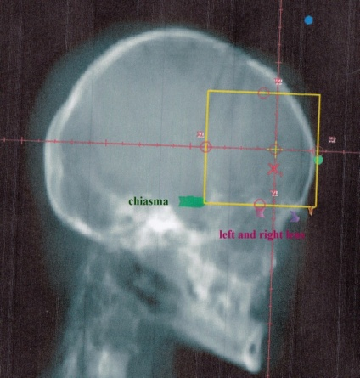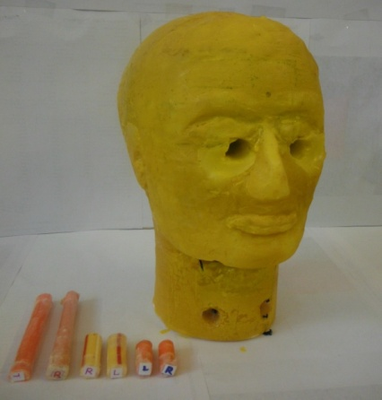
شکل شماره 1. تصویر DRR و تصویر فنتوم به همراه استوانه های در نظر گرفته شده برای قراردهی TLD

سیستم طراحی درمان و اندازه گیری مستقیم روی فنتوم: بعد از تصویربرداری CT از فنتوم، یک تومور فرضی به قطر cm4 در سمت راست لوب فرونتال مغز در نظر گرفته شد. رایج ترین تکنیک برای درمان تومورهای این ناحیه دو باریکه فوتونی هم مرکز و عمود بر هم از قدام و پهلو با انرژی MV6 می باشد(9). می توان برای بهتر شدن توزیع دز، از یک و یا دو وج(شکل شماره 2) استفاده کرده و هم چنین با چرخش کولیماتور، عدسی چشم را از میدان اشعه خارج نمود. تکنیک حاضر با استفاده از سیستم طراحی درمان Prowess Panther روی فنتوم اجرا شد. دز کلی تجویز شده cGy6000 و درمان متشکل از 30 جلسه بود. توزیع دز در نرم افزار طراحی درمان نمایش داده شده و دز

جذبی هر یک از ارگان ها(عدسی چشم، عصب بینایی، شبکیه، کیاسما، پاروتید، غدد بزاقی زیرفکی و تیروئید) با استفاده از نمودارها و کانتورهای هیستوگرام دز حجــمی DVH به دست آمد. این تکنیک از لــحاظ توزیـــع دز و دز رسیده به اندام های بحرانی با توجه به حدود دز تحمل آن ها بررسی شد(14). در ادامــه TLD ها در مکان های مشخص شده در فنــتوم قرار گرفته و فنتوم تحت تابش با این تکـــنیک قرار گرفت. در شکل های شماره 2 و 3 به ترتیب طراحی درمان انجام شده توســـط سیســـتم طراحی درمان برای این درمان و نحوه قرارگیری فنتــوم بر روی تخــت دستگاه شتابدهنده خطی نمایش داده شده است.

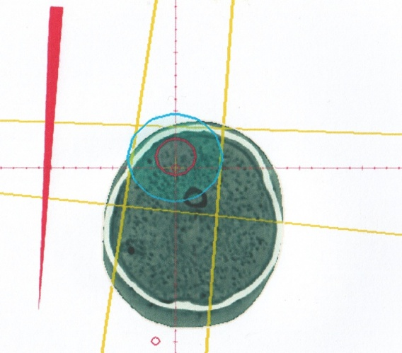
شکل شماره 2. نمایش طراحی درمان انجام شده فنتوم در سیستم طراحی درمان

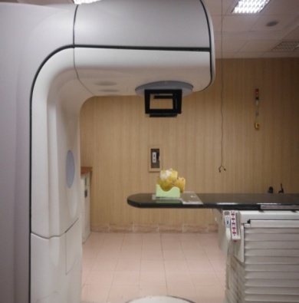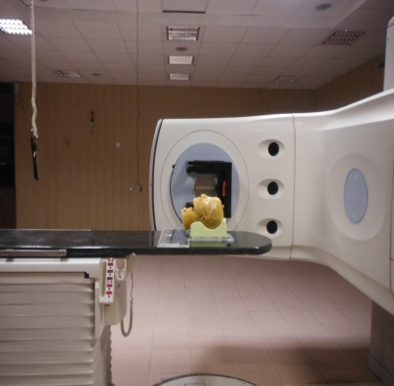
شکل شماره 3. فنتوم قرار گرفته روی تخت شتابدهنده جهت تابش دهی

یافته های پژوهش

پـــس از قــرائت TLD ها توســـط دســتگاه قـــرائت گر Harshaw-3500 دز جذبی هر دزیمتر با استــفاده از منحــنی کالیــبراســـیون(نمــودار شماره 1) به دست آمد.

نمودار شماره 1. منحنی کالیبراسیون دزیمترهای مورد استفاده به همراه معادله کالیبراسیون

در تکنیک ارائه شــده، توزیع دز مناســـب بوده(با توجه به یکنواختی دز در تومور در نظر گرفــــته شده و نــــبود نقاط سرد و داغ در طــــراحی درمان صـــورت گرفته) و دز کلیه ارگان ها به جزء عدسی چشم راســـت در مـــحدوده مـــجاز قرار دارد. در نمـــودار شـــماره 2 مـــقادیر دز جـــذبی هر یک از ارگان ها در سیستم طراحی درمان و اندازه گیری مستقیم روی فنتـــوم نمایش داده شده است.

نمودار شماره 2. مقادیر دز جذبی هر یک از ارگان ها در سیستم طراحی درمان و اندازه گیری روی فنتوم

در جـــدول شـــماره 1 تـــفاوت بیـــن مـــقادیــر دز جــذبـــی در سیـــســتــم طــــراحــی درمـــان و انـــدازه گـــیری مـــستــقیم نمـــایش داده شـــده اســــت.

جدول شماره 1. مقادیر دز جذبی در سیستم طراحی درمان و اندازه گیری مستقیم در فنتوم بر حسب cGy
نام ارگان | عدسی چشم راست | عدسی چشم چپ | پاروتید راست | پاروتید چپ | شبکیه راست | شبکیه چپ | کیاسما | تیروئید | غده بزاقی زیرفکی | عصب بینایی راست | عصب بینایی چپ
فنتوم | 8/740 | 7/392 | 85/42 | 50 | 2/626 | 5/451 | 6/3205 | 66/16 | 8/23 | 5/975 | 07/816
طراحی درمان | 3/722 | 1/373 | 30 | 20 | 7/623 | 429 | 2/3151 | 5 | 10 | 4/939 | 1/807
درصد اختلاف | 5/2% | 5% | 30% | 60% | 4/0% | 5% | 7/1% | 70% | 58% | 9/1% | 1/1%

بحث و نتیجه گیری

یکی از دغدغه های موجود در پرتو درمانی، تحویل دز لازم به تومور و حداقل دز به بافت های سالم است. امامی و همکاران در سال 1991 دز تلورانس 28 ارگان بحرانی بدن را در پرتو درمانی به دست آوردند، به طوری که مقادیر TD_{5/5} برای عدسی چشم، عصب بینایی، شبکیه، کیاسما، پاروتید و تیروئید به ترتیب برابر 10، 50، 45، 50، 32 و 45 گری اعلام شد(14). حداقل دز مورد نیاز برای ابتلا به کاتاراکت، 4 گری در مدت تابش گیری سه هفته تا سه ماه می باشد(15). بنا بر این در پرتو درمانی سمت راست لوب فرونتال مغز، عدسی راست حفظ نشده و دچار کاتاراکت خواهد شد. سایر ارگان ها اگر چه دزشان در محدوده تحمل قرار دارد، اما برای به حداقل رساندن عوارضی که در سایر مطالعات به آن اشاره شده است مانند اختلال در بینایی، کاهش ترشحات بزاقی، کم کاری تیروئید، بروز سرطان های ثانویه در اثر تابش گیری تیروئید و نکروزه شدن بافت مغز، باید به دنبال تکنیک های جدید و بهتر برای پرتو درمانی این ناحیه از مغز بود. در پرتو درمانی بیمار، روشی که برای تخمین مستقیم دز ارگان های مختلف وجود دارد استفاده از نرم افزار طراحی درمان می باشد که ممکن است با توجه به شرایط درمان تفاوت هائی با مقادیر واقعی داشته باشند. یافته های این تحقیق نشان دهنده تفاوتی در محدوده 1/1 درصد تا 5 درصد بین مقادیر به دست آمده از سیستم طراحی درمان و اندازه گیری مستقیم برای کلیه ارگان ها به جزء غدد بزاقی و تیروئید را نشان می دهد. علت این مسئله می تواند فاصله نسبتاً زیاد غدد بزاقی و تیروئید نسبت به میدان اولیه اشعه باشد. به علاوه مقادیر حاصل از اندازه گیری مستقیم با مقدار حاصل از سیستم طراحی درمان متفاوت است که می تواند به علت پرتوهای پراکنده ای باشد که سیستم طراحی درمان قادر به اندازه گیری دقیق آن ها نیست. با توجه به تفاوت 5 درصد بین دز تجویزی و تحویلی عدسی چپ، هنگام طراحی درمان باید به این نکته توجه داشت که مقادیر حاصل از هیستوگرام حجمی دز از مقدار واقعی کمتر بوده و بایستی دز عدسی را تا حد ممکن کمتر از آستانه تحمل(cGy 380) نگه داشت. یافته ها نشان دهنده یک اختلاف 30 درصد تا 60 درصد بین مقادیر اندازه گیری شده و به دست آمده از سیستم طراحی درمان در پاروتید می باشد. مطالعات نشان داده که افزایش حجم تحت تابش پاروتید از صفر درصد تا 40 درصد به 90 درصد تا 100 درصد(در بیمارانی که به طور میانگین دز 45-35 گری دریافت کرده بودند)، منجر به کاهش ترشحات از 100 درصد به 10 درصد، خواهد شد(17). این بدان معناست که اختلاف قابل ملاحظه در برآورد دز این غده و اندازه گیری مستقیم، می تواند سبب ظهور عوارض ناخواسته ای گردد. والری و همکاران در سال 2003 رابطه بین خطر نکروزه شدن در اثر رادیوسرجری و درصدی از بافت نرمال که در حجم تجویز شده قرار می گیرد را بررسی نموده و نشان دادند که با کاهش تابش به بافت های نرمال در حین رادیوسرجری می توان از نکروزه شدن بافت سالم جلوگیری کرد(7). Jellema و همکاران در سال 2005 نشان دادند که رابطه قابل توجهی بین دز میانگین غده بناگوشی و زیرفکی با عارضه خشکی دهان وجود دارد(17). بر اساس نتایج به دست آمده وجود اختلاف هائی به بزرگی 60 درصد بین اندازه گیری مستقیم و تخمین با سیستم طراحی درمان در غدد زیرفکی و بناگوشی می تواند عوارض کوتاه مدت و میان مدتی را ایجاد نماید که با اتکا به مقادیر حاصل از سیستم طراحی درمان امکان تخمین آن ها وجود ندارد.
تحقیق حاضر به دنبال برآوردی نزدیک به واقعیت از دز رسیده به ارگان های در خطر در پرتو درمانی لوب فرونتال مغز با استفاده از اندازه گیری مستقیم بر روی فنتوم آنتروپومورفیک و بهروش دزیمتری TLD می باشد. به علاوه، مقایسه ای بر روی مقادیر تخمینی از سیستم طراحی درمان و اندازه گیری مستقیم نیز صورت گرفته که نشان دهنده اختلاف هائی از 1/1 درصد تا 70 درصد بین تخمین و اندازه گیری می باشد. البته مقادیر دز جذبی برخی از این ارگان ها علی رغم وجود اختلاف زیاد بین دو روش، در محدوده دز تلورانس آن ها قرار می گیرد که در نتیجه انتظار شکل گیری و ظهور عوارض ناخواسته ناشی از پرتوگیری وجود نخواهد داشت.
سپاسگزاری
این تحقیق بخشی از پایان نامه کارشناسی ارشد خانم حمیده ناظمی گلیان می باشد که با حمایت معاونت محترم پژوهشی و فناوری دانشگاه علوم پزشکی سمنان و با همکاری مرکز خیریه پرتو درمانی امام رضا(ع) به انجام رسیده است.

References

1.Khan F, Gerbi B. Treatment Planning in Radiation Oncology. 3nd ed. Lippincott Williams & Wilkins; 2011.
2.Jellema AP, Doornaert P, Slotman BJ, Leemans CR, Langendijk JA. Does radi-ation dose to the salivary glands and oral cavity predict patient-rated xerostomia and sticky saliva in head and neck cancer patients treated with curative radiotherapy? Radiother Oncol 2005; 77: 164-71.
3.Roesink JM, Moerland MA, Battermann JJ, Hordijk GJ, Terhaard CHJ. Qantitative dose-volume response analysis of changes in parotid gland function after radi-otheraphy in the head-and-neck region. Int J Radiat Oncol Biol Phys 2001; 51: 938-46.
4.Roesink JM, Moerland MA, Hoekstra A, Rijk PPV, Terhaard CHJ. Scintigraphic ass-essment of early and late parotid gland function after radiotherapy for head-and-neck cancer: a prospective study of dose–volume response relationships. Int J Radiat Oncol Biol Phys 2004; 58: 1451-60.
5.Pehlivan B, Ares C, Lomax AJ, Stad-elmann O, Goitein G, Timmermann B, et al. Temporal lobe toxicity analysis after proton radiation therapy for skull base tumors. Int J Radiat Oncol Biol Phys 2011; 83: 1432-40.
6.Blonigen BJ, Steinmetz RD, Levin L, Lamba MA, Warnick RE, Breneman JC. Irradiated volume as a predictor of brain radionecrosis after linear accelerator stereotactic radiosurgery. Int J Radiat Oncol Biol Phys 2010; 77: 996-1001.
7.Valery CA, Cornu P, Noel G, Duyme M, Boisserie G, Sakka LJ, et al. Predictive factors of radiation necrosis after radi-osurgery for cerebral metastases. Stereotact Funct Neurosurg 2003; 81: 115-9.
8.Minniti G, Clarke E, Lanzetta G, Osti MF, Trasimeni G, Bozzao A, et al. Stere-otactic radiosurgery for brain metastases: analysis of outcome and risk of brain radi-onecrosis. Radiat Oncol. 2011; 6:48-57.
9.Clifford Chao KS, Perez C, Brady L. Radiation Oncology Management Decisi-ons. 2nd ed: Lippincott Williams & Wilk-ins; 2001.
10.Hasanzadeh H, Sharafi A, Allah Verdi M, Nikoofar A. Assessment of absorbed dose to thyroid, parotid and ovaries in patients undergoing Gamma Knife radios-urgery. Phys Med Biol 2006; 51: 4375-83.
11.Khan F. The Physics of Radiation Therapy. Philadelphia: Lippincott Williams & Wilkins; 2009.
12.Costa AM, BarbiGL, Bertucci EC, Ferreira H, Sansavino SZ, Colenci B, et al. In vivo dosimetry with thermoluminescent dosimeters in external photon beam radiotherapy. Appl Radiat Isot 2010; 68: 760-2.
13.Rivera T. Thermoluminescence in Med-ical Dosimetry. Appl Radiat Isot 2012;
71:30-4.
14.Emami B, Lyman J, Brown A, Cola L, Goitein M, Munzenrider JE, et al. Tole-rance of normal tissue to therapeutic irra-diation. Int J Radiat Oncol Biol Phys 1991; 21: 109-22.
15.Hall EJ, Giaccia AJ. Radiobiology for the Radiologist. Philadelphia: Lippincott Williams & Wilkins; 2006.
16.Roesink JM, Moerland MA, Battermann JJ, Hordijk GJ, Terhaard CHJ. Qantitative dose-volume response analysis of changes in parotidgland function after radiotheraphy in the head-and-neck region. Int J Radiat Oncol Biol Phys 2001; 51: 938-46.
17.Jellema AP, Doornaert P, Slotman BJ, Leemans CR, Langendijk JA. Does radiat-ion dose to the salivary glands and oral cavity predict patient-rated xerostomia and sticky saliva in head and neck cancer patients treated with curative radiotherapy? Radiother Oncol 2005; 77: 164-71.

Evaluation of the Adsorbed Radiation Dose to Critical Regions of Head and Neck During Radiotherapy of Brain Frontal Lobe

Nazemi Gelyan H¹, Makhdoumi Y², Varshoei Tabrizi F², Almasrou H², Abdollahi S², Fatemeh Akbari ², Alireza Nikoofar³, Hadi Hasanzadeh^{*1}, Zohreh Hoseinpour Yektaei¹

Received: December 30, 2013 Accepted: July 21, 2014))

Abstract

Introduction: Radiotherapy plays an important role in treatment of CNS benign and malignant tumors. Radiotherapy in addition to killing cancer cells causes damages to normal healthy tissues. The goal of this study was to determine absorbed dose to chiasma, lens of eye, optic chiasm, retina, parotid, thyroid and submandibular glands in the radiotherapy of brain frontal lobe tumors.

Materials & Methods: A head and neck phantom was constructed using human natural bone and paraffin wax with NaCl as soft tissue substitute. Six cylinders were made using phantom material in which places were embedded to insert TLDs. Treatment planning was done on the phantom and absorbed dose to each organ were obtained using dose volume histograms (DVH). The phantom was irradiated using linac and absorbed dose to each organ was obtained using TLDs, too.

Findings: In both methods absorbed dose to all organs except one lens was in their tolerance dose levels. In all organs except
thyroid and submandibular glands, the differences between calculated and measured doses on the phantom were less than 5%. The obtained results presents an estimation of radiotherapy induced complications in this region of brain. Besides, it is possible to validate treatment planning system using measured doses on the phantom.

Discussion & Conclusion: Our results showed differences in the range of 1.1%-5% between treatment planning system and direct measurement in all organs except submandibular glands and thyroid which might be due to their large distance to primary radiation field; TLD response in these regions although small, but differs from lower value obtained from treatment planning system which might be due to scattered radiation which is not well considered by the treatment planning system.

Keywords: Brain Neoplasms, Radiotherapy, Thermoluminescent Dosimetry, Phantom, Organs at Risk

1.Dept of Medical Physics, Semnan University of Medical Sciences, Semnan, Iran
2.Imam Reza Radiotherapy Charity Center, Mashhad, Iran
3.Dept of Radiotherapy, Iran University of Medical Sciences, Tehran, Iran
* Correspondin author Email: Hasanzadeh.h@semums.ac.ir

Scientific Journal of Ilam University of Medical Sciences

∗نویسنده مسئول: گروه فیزیک پزشکی، دانشگاه علوم پزشکی سمنان، سمنان، ایران Email: Hasanzadeh.h@semums.ac.ir

